各地域連盟各位

第６回全日本学生剣道オープン大会 関係書類郵送のお知らせ
主管 東北学生剣道連盟
幹事長 新海 隆博

大会に関する書類を送付致します。大学用の関係書類につきましては、連盟毎に各地域加盟大学に配布して頂きますようお願い致します。また、各大学の参加申し込み書類、参加料等につきましては連盟毎に取りまとめの上、10月９日（金）まで、弁当申込書は11月６日(土)までに東北連盟の方に郵送またはお振込み下さい。各種大会等でお忙しい中とは思いますが、御協力の程よろしくお願い致します。

取りまとめていただく書類

１．参加申込用紙（計7枚） （5~11ページ）

送付締切：参加申込用紙10月９日(金)
弁当申込書 11月６日（土）

※参加申込書は確認用のため、東北連盟に送付する前にコピーをとって各連盟で保管しておいて下さい。

参加料振込先
銀行（店番号）：みずほ銀行仙台支店（７２３）
口 座 番 号：４１９３２６５
氏 名：第６回全日本学生剣道オープン大会会計 石川裕太

振り込み締切：１０月９日(金)

大会本部（主管：東北学生剣道連盟）
住所：〒９８０－０８０３
宮城県仙台市青葉区国分町３－１０－３４コーポすず２０１号室
TEL/FAX ０２２－２６４－２２３６
平成２１年８月
全日本学生剣道連盟加盟大学各位
第６回全日本学生剣道オープン大会
大会実行委員長 新海 隆博
第６回全日本学生剣道オープン大会
関係書類のお知らせ
拝啓
猛暑の候、ますます御健勝のこととお慶び申し上げます。日頃は大変お世話になっております。
さて、来る１２月１９日（土）、２０日（日）宮城県仙台市体育館に於いて開催されます第６回全日本学生剣道オープン大会に関する下記の資料を同封いたしましたので、ご確認ください。
敬具
同封書類一覧

提出期限 提出先
- 関係書類のお知らせ（１ページ）
- 大会要項（２，３）
- 参加申込について（４）
- 参加申込用紙（5~11） 10月２日（金）（必着） 九州学生剣道連盟
- 宿泊・昼食お弁当のご案内（１２）
- 当日日程（１３）
- 会場への交通手段（１４）
以上
  - 締め切りは厳守ください。
第６回全日本学生剣道オープン大会 要項

- 日 時 平成２１年１２月１９日（土）
平成２１年１２月２０日（日）

２．場 所 仙台市体育館

３．主 催 全日本学生剣道連盟

４．後 援 文部科学省（財）全日本剣道連盟 （財）日本武道館 毎日新聞社
宮城県 宮城県教育委員会 仙台市 仙台市スポーツ振興事業団
宮城県剣道連盟 青森県剣道連盟 秋田県剣道連盟 岩手県剣道連盟 山形県剣道連盟 福島県剣道連盟 全日本学連剣友会

５．主 管 東北学生剣道連盟

６．試合種目 男子個人戦 初段以下の部、二段の部、三段以上の部
女子個人戦 初段以下の部、二段の部、三段以上の部

７．試合方法 予選リーグを行い、各リーグ１位により決勝トーナメントを行う。

１）予選リーグ
・男子４分三本勝負、女子４分三本勝負とし、勝敗の決しない場合に
は引き分けとする。リーグは３名または４名リーグの総当りとし、
１名が決勝トーナメントへ進出する。
・各リーグにおける順位決定は勝ち点（勝ち3点、引き分け１点、負け０点）による。勝ち点が同数の場合は取得本数により決する。
・取得本数が同数の場合は、決勝トーナメント進出決定戦を行う。
・決定戦は以下の方法によって行い、勝敗の決しない時は延長戦
（一本勝負）を勝敗が決するまで行う
○２名の勝ち点・取得本数が同数の場合
・３分一本勝負
○３名の勝ち点・取得本数が同数の場合
・３分一本勝負 ・トーナメント戦（但し１名シード）
○４名の勝ち点・取得本数が同数の場合
・３分一本勝負 ・トーナメント戦
２）決勝トーナメント
・試合は男子４分三本勝負、女子４分三本勝負とし、勝敗の決しな
いときは延長戦（一本勝負）を勝敗が決するまで行う。なお、延
長戦は試合時間を区切らずに行う。
３）試合・審判規則一篇第二章第七条三号但し書きの判定抽選制度は採用
しない。

８．試合・審判規則 全日本剣道連盟試合・審判規則、剣道試合・審判規則及び細則及
び剣道試合・審判運営要項と運営上の要点に準じて行う。
１)竹刀について
・所定の時間内に竹刀検査場において竹刀検査を受け、検査済み印を受けた竹刀のみ、使用を認める。
・竹刀の検査は、竹刀に大学名と氏名を明記して一人３本までとする。
・検査では、危険防止のために不適正と判断した竹刀については、本部で預かり、大会終了時までに返却することとする。
・不正竹刀の使用者は、その試合を二本負け（一本取っていても取り消し）とする。
また、その選手はその時を以って以後のその日の大会の出場は認めない。
・鍔は、皮革又は化学製品の円形のものとし、直径は９ｃｍ以内とする。また、鍔止めを必ず使用し、鍔を正しく所定の位置に固定すること。
・竹刀検査は、次の通り実施する。
○すべり止め柄やその他、審判委員会で検討されていない特殊な竹刀は検査対象外とし、受理しない。 注）弦は単色であれば可とする。
〇大学名、竹刀本数を確認し、竹刀検査用紙に記入する。
【検査】
- 全体チェックをする。
（竹・付属品の破損や中結いの位置・緩みなどを確認する）
②竹刀の長さをチェックする。（中結いの位置・緩みなども再確認する）
③先革直径値をチェックする。
④竹刀の重さをチェックする。
⑤検査済み印またはシールをつける。
⑥不適正の竹刀の本数を竹刀検査用紙に項目ごとに記入する。
上記の①～④の項目で不適正（先細、軽量、竹・付属品の破損、中結い
の位置・緩みまた、柄革が不自然に水分を含んでいる等）と判断された
竹刀は本部預かりとする

２）異議の申し立ては監督が行い、監督不在の場合は監督代理が行う。（監督代理人は事
前に本部に届けられているものに限る。）
３）大会要項並びに大会注意事項に違反し当連盟が大会に不適格とみなした選手は、その時をもって本大会の出場を停止する。（出場できなくなった選手の対戦者には二本を与え、不戦勝とする。）一本取得していても取り消しとする。

９．審判員構成 全日本学生剣道連盟加盟大学卒業生を以て構成することを原則とする。

10．出場資格 登録試合者は全日本学生剣道連盟加盟大学の学生で、各地域連盟に登
録している者に限る。登録できる回数は４回までとし、以下の大学に
ついては次のとおりとする。
- ６年制大学ならびに６年制学部学科の学生は６回まで
- ３年制短期大学ならびに３年制学部学科の学生は３回まで
３）短期大学の学生は２回まで
但し、在学中に学生剣道大会以外の各職域大会に出場した者の出場は
認めない。

11．表彰 （男子）優勝 準優勝 ３位（２名） 敢闘賞（ベスト８・４名）
（女子）優勝 準優勝 ３位（２名） 敢闘賞（ベスト８・４名）

大会注意事項
- 登録について
１）試合に出場する選手は指定された期日までに所属連盟に選手登録をしなければならない。
２）不正登録により選手資格を得た者はこれを取り消す。
- 名札について
  - 大学名及び個人名を記入した名札を着用しない選手は出場できない。
  - 同じ大学に同姓者がいる場合は、苗字の右下に名前の１文字を入れること。
- 竹刀に関して
  - 補修用などのためにテープを使用してはならない。
  - 竹刀の検査は所定時間内に竹刀検査場において検査済み印またはシールを受け取ること。
- 面紐の長さについて
面紐の長さは結び目から４０cm以内とし、違反者に対してはその場で切断する。
- サポーターなどの使用について
使用するものは予め使用品をつけた状態で所定の使用許可申請書を当該試合場の審判主任に提示し許可を得ること。
- 開会式及び閉会式について
  - 開会式の進行を順調にするため選手は指定された場所に速やかに集合すること。
  - 出場選手は必ず開会式及び閉会式に出場すること（閉会式を欠席する場合は欠席届を提出すること）。
- 応援について
  - 監督、主務及び試合者のみ試合場脇への入場ができる。
  - 応援は拍手のみで行い、声援は禁止する。
  - 他の観衆の迷惑にならないよう観客席においては着席して応援すること。
  - 応援席から退席するときは責任を持ってごみの片付けを行うこと。
8．写真撮影について
場内でのフラッシュ撮影は審判員の判定に支障をきたすので禁止する。
9．喫煙について
１）消防法により指定された場所以外での喫煙を厳禁する。
２）ジュースなどの空き瓶や空き缶を灰皿代わりにしてはならない。

全日本学生剣道連盟
参加申込について
■申し込み方法 申込用紙（別紙）に必要事項を記入の上、下記の住所まで郵送でお申込ください。
〒818-0034
福岡県福岡市博多区下呉服町9－119 ケイソービル ３－B
九州学生剣道連盟 （FAX）０９２－２６２－８１４６
■申込締切 平成２１年１０月２日まで（必着）
■参加料 一人 ５,０００円
＊記念品（手拭）、プログラム含む
参加料は下記の口座に１０月２日までに振り込んでください。
銀行（店番号）：福岡銀行 博多支店 （２００）
口 座 番 号：１８１６９７３
氏 名：九州学生剣道連盟 代表 牧瀬 喜彦

※参加料は必ず大学名で振り込んでください。
■お申込変更・取り消しについて
変更・取り消しが生じましたら速やかに東北学生剣道連盟（下記連絡先）まで郵送またはファックスでご連絡ください。お電話ではお受けできませんのでご了承ください。また、申し込み後の返金はできませんのでご了承ください。

＊各連盟員におかれましては十分熟慮の上お申込ください。とりわけ組み合わせなどいろいろな手配がありますのでご協力ください。

［連絡先］ 東北学生剣道連盟
〒９８０－０８０３ 仙台市青葉区国分町３－１０－３４
コーポすず２０１号室
TEL&FAX ０２２－２６４－２２３６
Ｅ－mail touhoku-gakusei-kendourenmei@xa2.so-net.ne.jp
第６回全日本学生剣道オープン大会参加申込書
（ ）連盟
（ ）大学 略称大学名（ ）
○監督名
フ リ ガ ナ
氏 名

○主務名
連絡先記入用紙

フ リ ガ ナ
氏 名
住 所 | 〒
電話番号
E-mail
※緊急連絡先（大会にこられる方の代表者の連絡先）
氏名
連絡先 | （ ） －

○参加人数記入用紙

 | 初段以下の部 | 二段の部 | 三段以上の部
男子 | 人 | 人 | 人
女子 | 人 | 人 | 人

《記入上の注意》
- 参加選手は出場部門ごとに別々の用紙にご記入ください。
- 学年・学部は算用数字（１、２、３…）、段位は漢数字（無、初、ニ、三、四）でご記入ください。
- 欄はすべて埋めてください。出場者がいない場合は「０」を記入してください。
- 高学年者から順にご記入ください。

○審判をしていただける方がいましたら下記に御記入下さい。
フリガナ
氏名
住所 | 〒
電話番号 | （ ） －
称号・段位 | 士 段
出身大学
第６回全日本学生剣道オープン大会 参加申込書
男子初段以下の部
（ ）大学

 | 氏名 | 学部 | 学年 | 年齢 | 段位 | 出身校
1
2
3
4
5
6
7
8
9
10
11
12
13
14
15
- 段位は参加申込時の段位を漢数字（初、二、三…）で記入してください。
- 申込用紙が足りない場合はお手数ですが各大学で人数分コピーしてください。
- 学年の高い順に記入し、同学年の中ではあいうえお順で記入してください。
- 字は楷書体ではっきりと書いてください。
第６回全日本学生剣道オープン大会 参加申込書
男子二段の部
（ ）大学

 | 氏名 | 学部 | 学年 | 年齢 | 段位 | 出身校
1
2
3
4
5
6
7
8
9
10
11
12
13
14
15

- 段位は参加申込時の段位を漢数字（初、二、三…）で記入してください。
- 申込用紙が足りない場合はお手数ですが各大学で人数分コピーしてください。
- 学年の高い順に記入し、同学年の中ではあいうえお順で記入してください。
- 字は楷書体ではっきりと書いてください。
第６回全日本学生剣道オープン大会 参加申込書
男子三段以上の部
（ ）大学

 | 氏名 | 学部 | 学年 | 年齢 | 段位 | 出身校
1
2
3
4
5
6
7
8
9
10
11
12
13
14
15

- 段位は参加申込時の段位を漢数字（初、二、三…）で記入してください。
- 申込用紙が足りない場合はお手数ですが各大学で人数分コピーしてください。
- 学年の高い順に記入し、同学年の中ではあいうえお順で記入してください。
- 字は楷書体ではっきりと書いてください。
第６回全日本学生剣道オープン大会 参加申込書
女子初段以下の部
（ ）大学

 | 氏名 | 学部 | 学年 | 年齢 | 段位 | 出身校
1
2
3
4
5
6
7
8
9
10
11
12
13
14
15

- 段位は参加申込時の段位を漢数字（初、二、三…）で記入してください。
- 申込用紙が足りない場合はお手数ですが各大学で人数分コピーしてください。
- 学年の高い順に記入し、同学年の中ではあいうえお順で記入してください。
- 字は楷書体ではっきりと書いてください。
第６回全日本学生剣道オープン大会 参加申込書
女子二段の部
（ ）大学

 | 氏名 | 学部 | 学年 | 年齢 | 段位 | 出身校
1
2
3
4
5
6
7
8
9
10
11
12
13
14
15

- 段位は参加申込時の段位を漢数字（初、二、三…）で記入してください。
- 申込用紙が足りない場合はお手数ですが各大学で人数分コピーしてください。
- 学年の高い順に記入し、同学年の中ではあいうえお順で記入してください。
- 字は楷書体ではっきりと書いてください。
第６回全日本学生剣道オープン大会 参加申込書
女子三段以上の部
（ ）大学

 | 氏名 | 学部 | 学年 | 年齢 | 段位 | 出身校
1
2
3
4
5
6
7
8
9
10
11
12
13
14
15

- 段位は参加申込時の段位を漢数字（初、二、三…）で記入してください。
- 申込用紙が足りない場合はお手数ですが各大学で人数分コピーしてください。
- 学年の高い順に記入し、同学年の中ではあいうえお順で記入してください。
- 字は楷書体ではっきりと書いてください。
当日日程

１２月１９日（土）【第一日目】

９：００ 開場
１０：３０～１１：３０ 代表者会議 （仙台市体育館会議室）
１２：００ 開会式
１２：３０ 試合開始

予選リーグ

１８：３０（予定） 第一日目終了

１２月２０日（日）【第二日目】

８：００ 開場
９：００ 試合開始

決勝トーナメント進出者決定戦
決勝トーナメント
準決勝
決勝

１６：００（予定） 閉会式
１６：３０（予定） 大会終了

＊変更があった場合は、後日ご連絡致します。
会場地図及び会場への交通手段
仙台市体育館
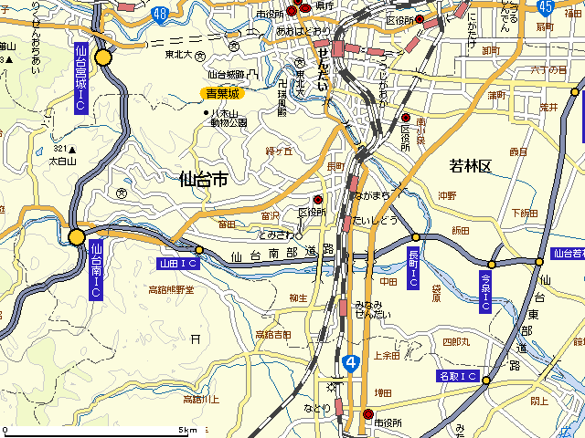
仙台市体育館
②
④
①
③
拡大図
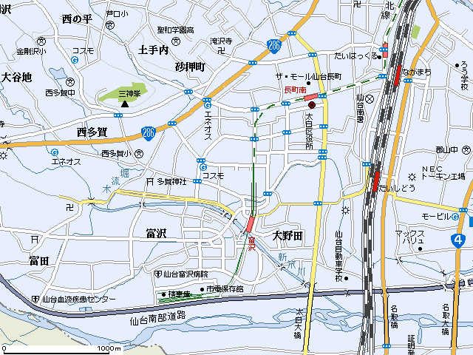
仙台市体育館
富沢駅
仙台市体育館

所在地 | 宮城県仙台市太白区富沢一丁目4番1号
TEL | 022-244-1111
FAX | 022-244-1115

HP | http://www.spf-sendai.jp/sisetsu/gym/shi-gym.html

①「国道４号バイパス」及び仙台南部道路「長町インター」をご利用の場合
国道４号バイパス鹿又交差点（イエローハット、トヨペット、ルートイン仙台長町インターのある交差点）を長町方面に直進し「宮沢橋交差点（根岸歩道橋）」を左折、長町中学校前交差点、泉崎二交差点、何れかを左折の後、案内標識に従ってご来館ください。

②「東北自動車道」をご利用の場合
「仙台南インター」乗降となります。インターを降り「国道２８６号」を仙台市街方面へ向かい西多賀交差点（紳士服コナカ、歩道橋のある交差点）を右折し約１．７ｋｍ先左側セブンイレブンの後手です。
なお、西多賀二交差点右折の先、道幅の狭い場所があるので、車幅のある車でお越しの場合は西多賀二交差点の一つ先の信号（シダックス、ミルキーウェイのある信号）から右折いただき、案内板に従って来ることも可能です。

③「ＪＲ」をご利用の場合
「ＪＲ仙台駅」または「ＪＲ青葉通り駅（仙石線）」で下車、仙台市営地下鉄「仙台駅」から「富沢行き」に乗車し約１５分 終点「富沢駅」で下車の後，案内板に従って約５分で到着。

④航空機にて「仙台空港」をご利用の場合
仙台空港アクセス鉄道「ＪＲ長町駅」下車、仙台市営地下鉄「長町駅」から「富沢行き」に乗車し約４分 終点「富沢駅」で下車の後、案内板に従って約５分で到着。

※1ページ目の上の地図中の数字は上記の数字と対応します。

